PROCESADOR DE TEXTOS
H

asta hace relativamente poco tiempo, para escribir una carta se utilizaba un lápiz y una cuartilla de papel. Sin embargo este método de comunicación escrita planteaba bastantes problemas en cuanto a la interpretación de los caracteres. Cada persona tiene un tipo de letra particular y esto hace que la lectura de un texto no sea todo lo rápido que quisiera, a veces se llega al punto de no entender el significado de ciertas palabras. Para evitar este problema surgieron las máquinas de escribir, que utilizaba un conjunto de caracteres estándar. De esta forma se consiguió uniformidad en el texto escrito. Esta máquina ha supuesto un gran avance en la comunicación escrita, pero en la actualidad la tendencia es a sustituirla por un programa de computadora que facilite este trabajo.

(A)= ((256+7889-896) x 21/8)+925-633=$2’362.000,oo.
(B)” Nos estamos divirtiendo mucho” ¿eso dijo el muchacho?- ni modo dijo ella, hasla luego-.
colegiopablovi@edu0.co 8º GRADO DEL 5½ CIELO. La raíz era 3ˆ de 8.33,oo
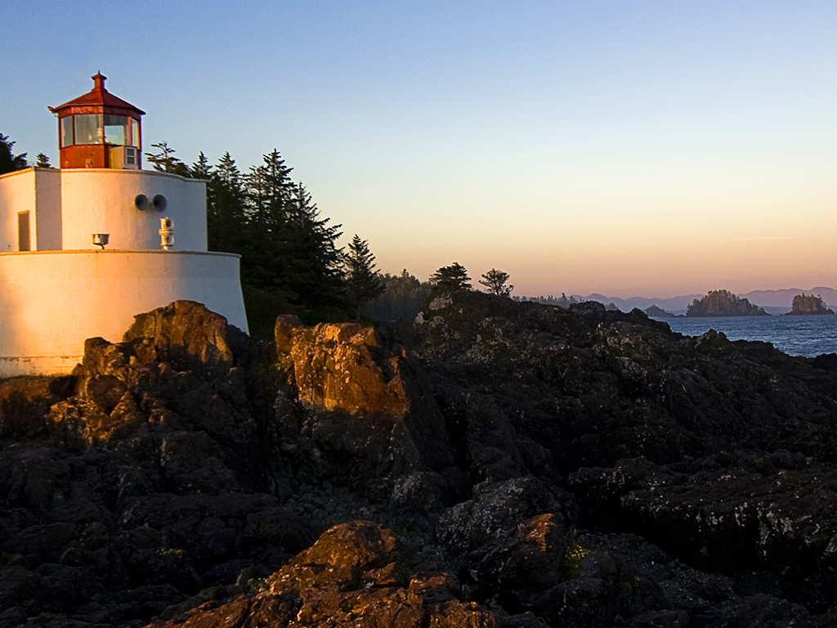
(C) Fin… Se termino; Zafa jirafa_-_Chaoººº End ººº ¨[-<<zape>>-]

Entre las ventajas de utilizar las computadoras hay que destacar una fundamental, que es la de permitir guardar el texto escrito en un fichero que se puede recuperar posterior mente para realizar las modificaciones oportunas. Una vez escrito el texto se pueden hacer tantas modificaciones como se quiera e imprimir el número de copias que se necesiten. Lo importante ahora es: ¿Cómo utilizar las computadoras para escribir texto? Para responder a esta pregunta se analizara el proceso que hay que seguir para escribir una carta sencilla.

- Nancy Liseth Gómez Idarraga

Nancy Liseth Gomez
Omar Gomez
Olga Idarraga

LUCHA POR LO QUE QUIERES Y TRATA DE NO COMETER LOS ERRORES QUE TIENES FRENTE A TUS OJOS, CUANDO TE LLEGUE UNA OPORTUNIDAD APROVÉCHALA PORQUE PUEDE QUE NO SE VUELVA A PRESENTAR Y NOS ARREPENTIREMOS DEMASIADO TARDE.

Eres genial nunca lo olvides
Gracias por estar a mi lado.

Gracias por regalarme lo mejor de tu vida
El Cielo Esta Hermoso
Te amo Demasiado

Mama te adoro gracias por todo
tener tantas oportunidades y saberlas aprovechar es maravilloso

Es maravilloso el placer de tener la conciencia tranquila porque siempre se hacen las cosas por el mejor camino

NANCY GOMEZ
nancy gomez
nancy gomez
Nancy Liseth Gomez
Nancy Liseth Gomez
Nancy Liseth Gómez
Nancy Liseth Gómez
Nancy Liseth Gomez

